Nama : Muhammad Nuh

NIM : 220504027

Prodi : Teknik Informatika

Mata Kuliah : Interaksi Manusia Dan Komputer

**TUGAS MEMBUAT FORM**

Tampilan Halaman Login menggunakan:

* HTML
* CSS

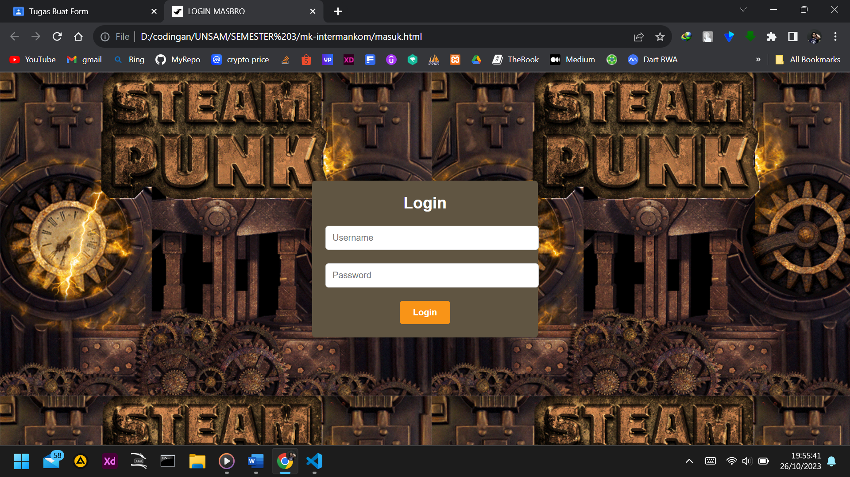

Deskripsi Dari Pemubatan Halaman Login Ini :

1. HTML:

Dimulai dengan pembuatan Sintaks HTML sebelum di Styling

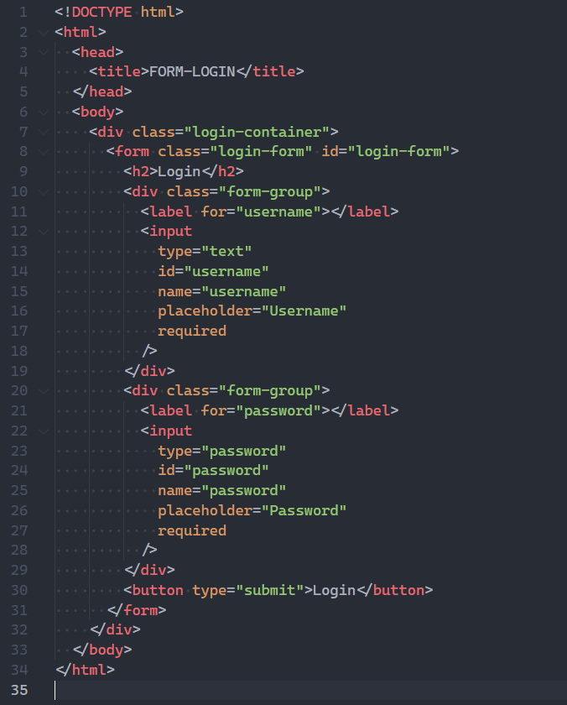menggunakan CSS

Analisis Dari Sintaks Ini:

* <!DOCTYPE html>: Ini adalah deklarasi tipe dokumen (Document Type Declaration) yang menyatakan bahwa halaman ini adalah dokumen HTML
* <html>: Ini adalah elemen root (akar) dari dokumen HTML. Semua elemen HTML harus berada di dalam elemen ini.
* <head>: Ini adalah elemen kepala dokumen HTML. Biasanya, ini digunakan untuk menyertakan informasi seperti judul halaman, meta tag, dan tautan ke berkas eksternal.
* <title>: Ini adalah elemen yang berisi judul halaman web, yang akan ditampilkan di bilah judul peramban.
* <body>: Ini adalah elemen yang berisi konten yang akan ditampilkan pada halaman web. Ini termasuk formulir login dan semua elemen yang terkait.
* <div class="login-container">: Ini adalah sebuah div (kontainer) dengan kelas CSS "login-container". Elemen ini digunakan untuk mengelompokkan elemen-elemen yang ada di dalamnya, seperti formulir login.
* <form class="login-form" id="login-form">: Ini adalah elemen formulir dengan kelas "login-form" dan ID "login-form". Formulir ini digunakan untuk mengumpulkan informasi login dari pengguna.
* <h2>Login</h2>: Ini adalah elemen judul h2 yang menampilkan teks "Login".
* <div class="form-group">: Ini adalah div yang mengelompokkan elemen-elemen yang ada dalam formulir.
* <label for="username"></label>: Ini adalah elemen label kosong yang terkait dengan input username. Elemen ini biasanya digunakan untuk memberikan label untuk input yang terkait dengannya.
* <input type="text" id="username" name="username" placeholder="Username" required />: Ini adalah elemen input teks yang digunakan untuk mengumpulkan nama pengguna (username) dari pengguna. Ini memiliki beberapa atribut, seperti jenis "text," ID, nama, dan atribut "required" yang menandakan bahwa input ini wajib diisi.
* <div class="form-group">: Ini adalah div yang mengelompokkan elemen-elemen yang ada dalam formulir.
* <label for="password"></label>: Ini adalah elemen label kosong yang terkait dengan input password.
* <input type="password" id="password" name="password" placeholder="Password" required />: Ini adalah elemen input password yang digunakan untuk mengumpulkan kata sandi dari pengguna. Seperti sebelumnya, ini memiliki atribut jenis, ID, nama, dan "required."
* <button type="submit">Login</button>: Ini adalah elemen tombol yang digunakan untuk mengirimkan formulir. Ketika tombol ini ditekan, data yang dimasukkan oleh pengguna akan dikirimkan ke server

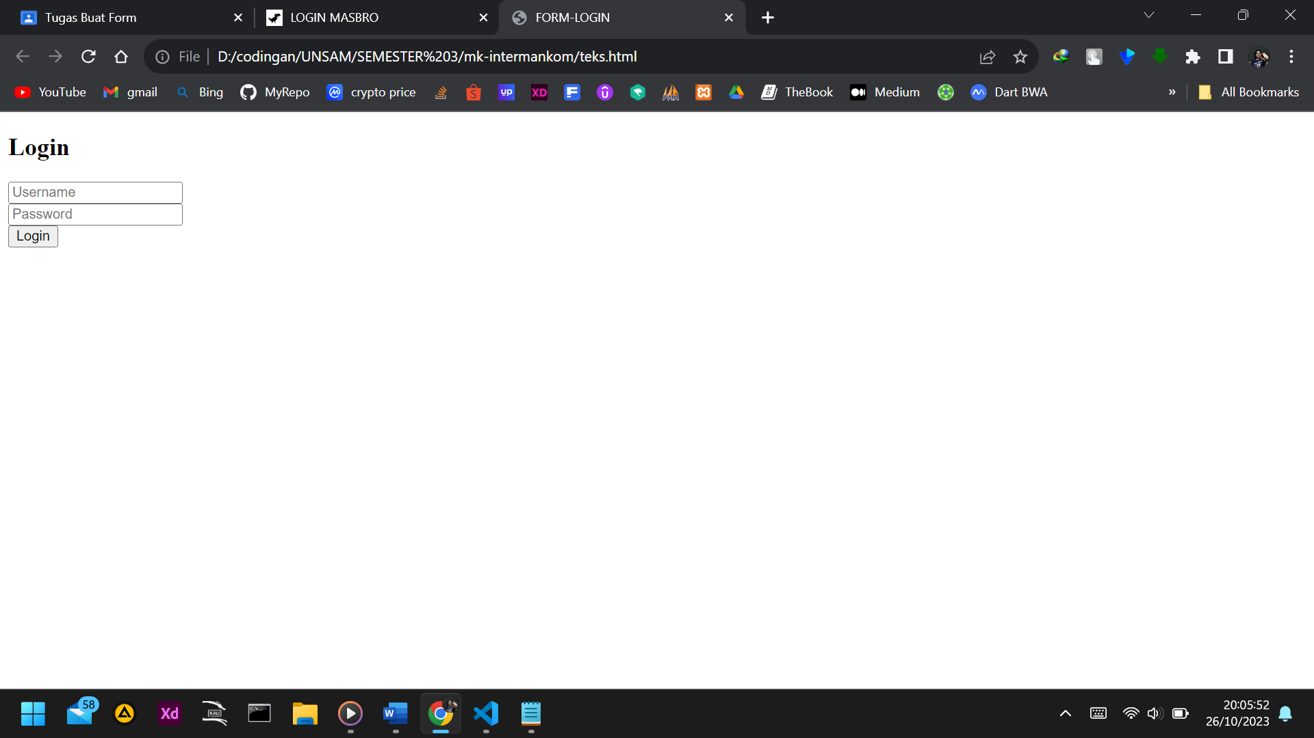Berikut tampilan HTML nya:

2.CSS:

Kemudian pemberian CSS untuk membuat HTML menjadi Menarik

      body {

        background: url(gambar/stempunkgif1.gif);

        font-family: Arial, sans-serif;

        margin: 0;

        padding: 0;

        display: flex;

        justify-content: center;

        align-items: center;

        height: 100vh;

      }

      .login-container {

        background-color: #605542;

        border-radius: 5px;

        box-shadow: 0 0 10px rgba(0, 0, 0, 0.2);

        padding: 20px;

        width: 300px;

      }

      .login-form {

        text-align: center;

      }

      .login-form h2 {

        margin: 0 0 20px;

        color: #ffffff;

      }

      .form-group {

        margin-bottom: 20px;

      }

      .form-group label {

        display: block;

        font-weight: 500;

        margin-bottom: 5px;

      }

      .form-group input {

        width: 100%;

        padding: 10px;

        border: 1px solid #ccc;

        border-radius: 5px;

      }

      button {

        background-color: #f99417;

        border: none;

        color: #fff;

        padding: 10px 20px;

        border-radius: 5px;

        cursor: pointer;

        font-weight: 600;

      }

      button:hover {

        background-color: #e5c3a6;

      }

      .admin-content {

        background-color: #ffffff;

      }

Analisis dari sintaks CSS ini:

* body: Ini adalah selektor yang digunakan untuk memilih elemen <body> pada halaman HTML. Berikut adalah properti-properti yang diterapkan pada elemen <body>:
* background: url(gambar/stempunkgif1.gif);: Ini mengatur latar belakang halaman dengan gambar "stempunkgif1.gif" yang diambil dari direktori "gambar."
* font-family: Arial, sans-serif;: Ini mengatur jenis font teks pada halaman web ke "Arial" atau jika tidak tersedia, ke jenis font sans-serif yang umum.
* margin: 0;: Ini menghilangkan margin di sekitar elemen body, sehingga elemen akan dimulai dari batas tepi halaman.
* padding: 0;: Ini menghilangkan padding di sekitar elemen body, sehingga tidak ada ruang tambahan di dalam elemen.
* display: flex;: Ini mengubah elemen body menjadi elemen berjenis "flex" yang memungkinkan pengaturan tata letak yang lebih fleksibel.
* justify-content: center;: Ini mengatur posisi horizontal konten di tengah halaman.
* align-items: center;: Ini mengatur posisi vertikal konten di tengah halaman.
* height: 100vh;: Ini mengatur tinggi elemen body menjadi tinggi tampilan (viewport height) penuh, sehingga konten akan mengisi seluruh tinggi tampilan.
* .login-container: Ini adalah selektor yang digunakan untuk menggaya elemen dengan kelas "login-container." Berikut adalah properti-properti yang diterapkan pada elemen tersebut:
* background-color: #605542;: Ini mengatur warna latar belakang elemen dengan warna abu-abu (#605542).
* border-radius: 5px;: Ini mengatur sudut elemen menjadi sudut melengkung (rounded corners) dengan jari-jari 5px.
* box-shadow: 0 0 10px rgba(0, 0, 0, 0.2);: Ini menambahkan bayangan (shadow) dengan offset horizontal 0, offset vertikal 0, dan blur radius 10px dengan warna hitam (RGBA(0, 0, 0, 0.2)).
* padding: 20px;: Ini memberikan ruang tambahan (padding) sebanyak 20px di dalam elemen.
* width: 300px;: Ini mengatur lebar elemen menjadi 300px.
* .login-form: Ini adalah selektor yang digunakan untuk menggaya elemen dengan kelas "login-form." Properti yang diterapkan pada elemen ini adalah:
* text-align: center;: Ini mengatur teks dalam elemen ini menjadi rata tengah.
* .login-form h2: Ini adalah selektor yang digunakan untuk menggaya elemen <h2> yang berada di dalam elemen dengan kelas "login-form." Properti yang diterapkan pada elemen <h2> adalah:
* margin: 0 0 20px;: Ini mengatur margin atas (0), margin samping (0), dan margin bawah (20px) pada elemen.
* color: #ffffff;: Ini mengatur warna teks menjadi putih (#ffffff).
* .form-group: Ini adalah selektor yang digunakan untuk menggaya elemen dengan kelas "form-group." Properti yang diterapkan adalah:
* margin-bottom: 20px;: Ini mengatur margin bawah sebanyak 20px pada elemen.
* .form-group label: Ini adalah selektor yang digunakan untuk menggaya elemen-elemen label yang berada dalam elemen dengan kelas "form-group." Properti yang diterapkan adalah:
* display: block;: Ini mengubah label menjadi elemen blok, sehingga akan ada garis baru sebelumnya.
* font-weight: 500;: Ini mengatur ketebalan font label.
* .form-group input: Ini adalah selektor yang digunakan untuk menggaya elemen-elemen input yang berada dalam elemen dengan kelas "form-group." Properti yang diterapkan adalah:
* width: 100%;: Ini mengatur lebar input menjadi 100% dari lebar parentnya.
* padding: 10px;: Ini memberikan padding sebanyak 10px di dalam input.
* border: 1px solid #ccc;: Ini mengatur border input dengan ketebalan 1px dan warna abu-abu (#ccc).
* border-radius: 5px;: Ini mengatur sudut elemen input menjadi sudut melengkung dengan jari-jari 5px.
* button: Ini adalah selektor yang digunakan untuk menggaya elemen-elemen tombol pada halaman. Properti yang diterapkan adalah:
* background-color: #f99417;: Ini mengatur warna latar belakang tombol dengan warna oranye (#f99417).
* border: none;: Ini menghilangkan border tombol.
* color: #fff;: Ini mengatur warna teks tombol menjadi putih (#fff).
* padding: 10px 20px;: Ini mengatur padding tombol dengan tinggi 10px dan lebar 20px.
* border-radius: 5px;: Ini mengatur sudut tombol menjadi sudut melengkung dengan jari-jari 5px.
* cursor: pointer;: Ini mengubah tampilan kursor menjadi tanda tangan ketika digerakkan di atas tombol.
* button:hover: Ini adalah pseudo-selektor yang menggaya tombol ketika kursor digerakkan di atasnya (hover state). Properti yang diterapkan adalah:
* background-color: #e5c3a6;: Ini mengubah warna latar belakang tombol menjadi warna oranye yang lebih terang saat tombol dihover.
* .admin-content: Ini adalah selektor yang digunakan untuk menggaya elemen dengan kelas "admin-content." Properti yang diterapkan adalah:
* background-color: #ffffff;: Ini mengatur warna latar belakang elemen dengan kelas "admin-content" menjadi putih (#ffffff).

Hasil Dari HTML yang sudah di Perindah menggunakan CSS:

